登录：

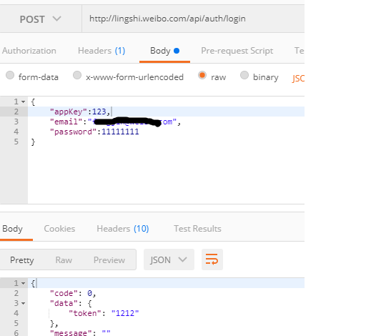

注册：

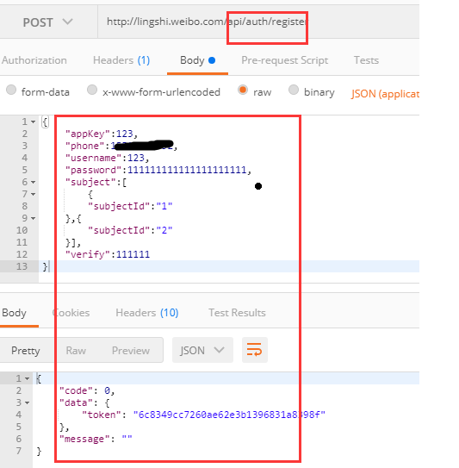

重置密码：phone or email

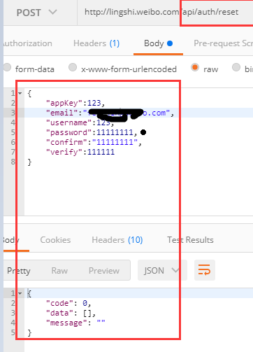

验证码：phone or email

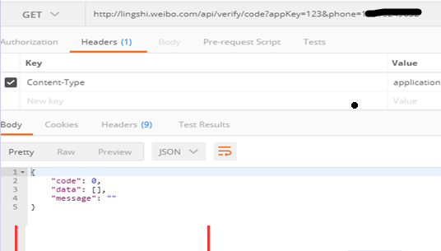

科目：

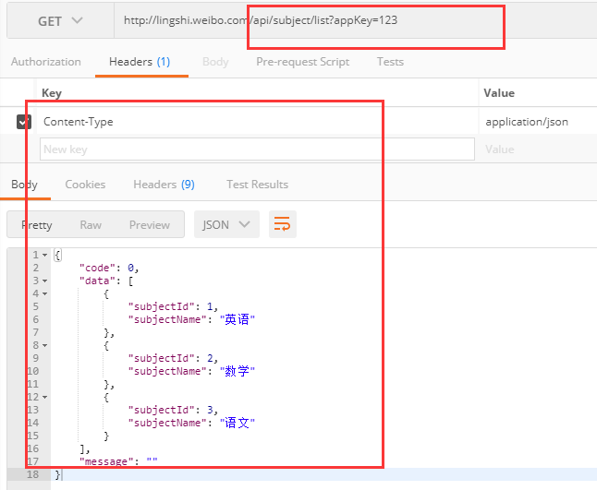

用户列表：

入参可通过：&userName=*** 来实现搜索

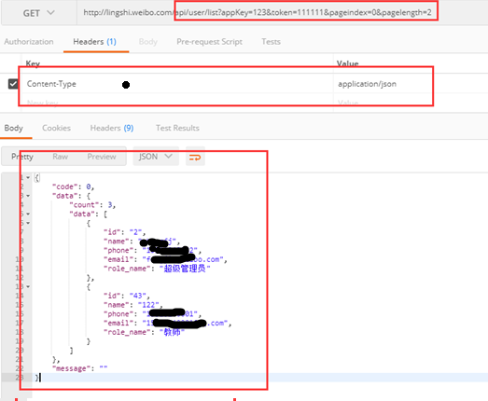

用户查看：

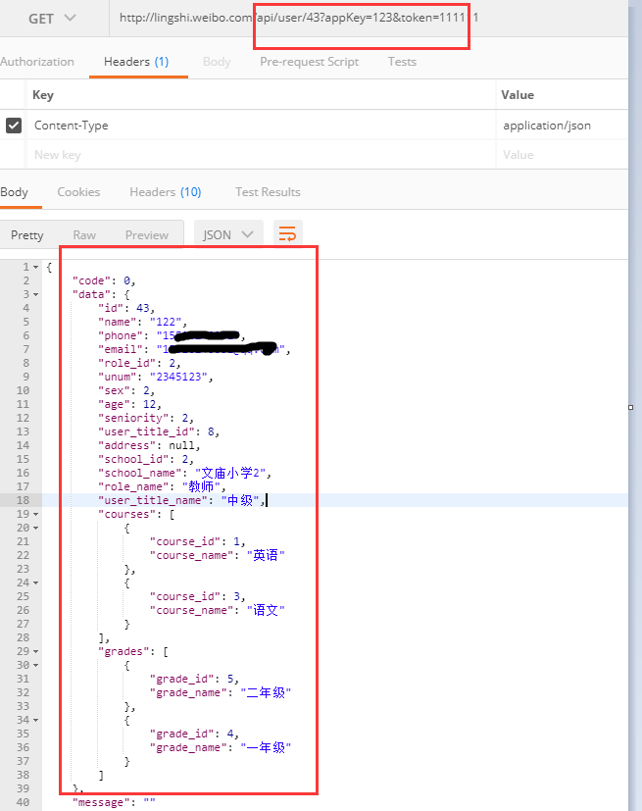

字段说明：sex约定：0 未知、1 男、2女、3中性

Role_id:角色ID

Unum:继教号

Sex:性别ID

Age:年龄

Seniority：工龄

user_title_id:职级ID

address:地址

courses:科目

grades:年级

用户更新：

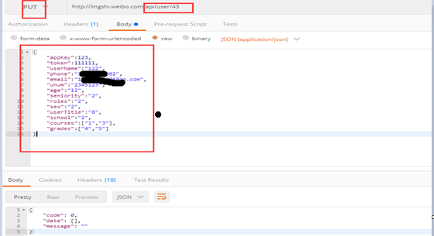

学校列表：

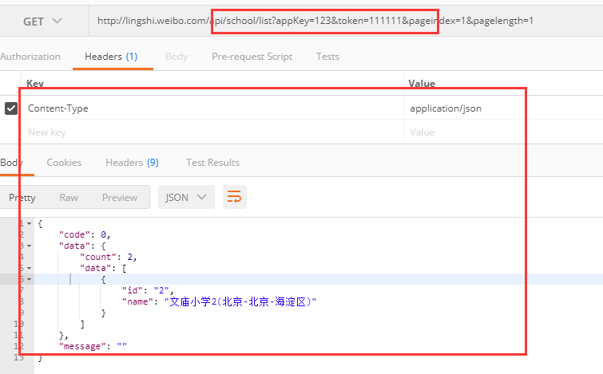

角色列表：

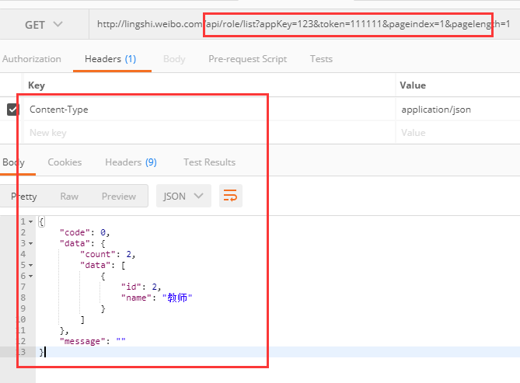

**职级：新增接口**

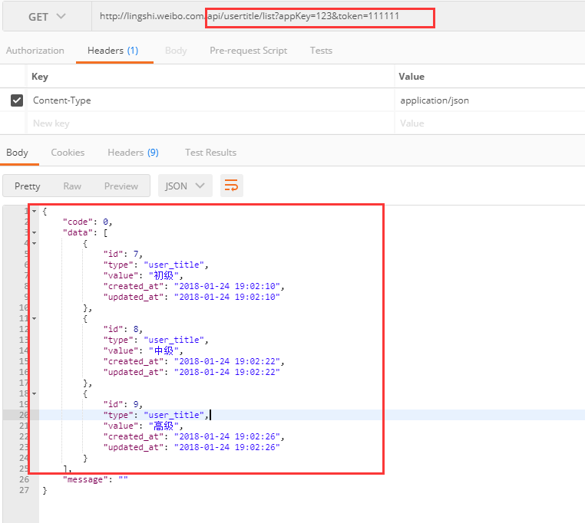

**年级：新增接口**

